济南公共资源数字证书办理及操作指南

济南公共资源交易中心
2020年3月

目 录

一、 数字证书介绍 3
二、 数字证书办理流程 3
2.1企业主体库注册 3
2.2济南公共资源数字证书办理流程 4
三、 数字证书使用指南 12
3.1下载驱动 12
3.2查看证书信息 15
3.3平台操作 18

1 数字证书介绍
济南公共资源电子招投标系统采用国家密码管理局认可的国产密码算法PKI技术，引入权威的第三方认证机构，对参与济南公共资源招投标的单位，使用数字证书强身份认证方式进行安全登录，并对招投标文件进行签名和加密处理。数字证书由CFCA、山东CA、天威CA授权并提供服务。CA机构是经国家信息安全管理机构批准成立的权威电子认证服务机构，是国家重要的信息安全基础设施之一，使用权威CA机构签发的数字证书制作的招标及投标文件具有法律效力，等同于手写签字或加盖印章（详见《电子签名法》），满足“电子招投标管理办法”文件（中华人民共和国国家发展和改革委员会2013年第20号令）要求。

2 数字证书办理流程

2.1企业主体库注册
企业办理数字证书前须先在济南公共资源交易中心主体库完成注册备案。
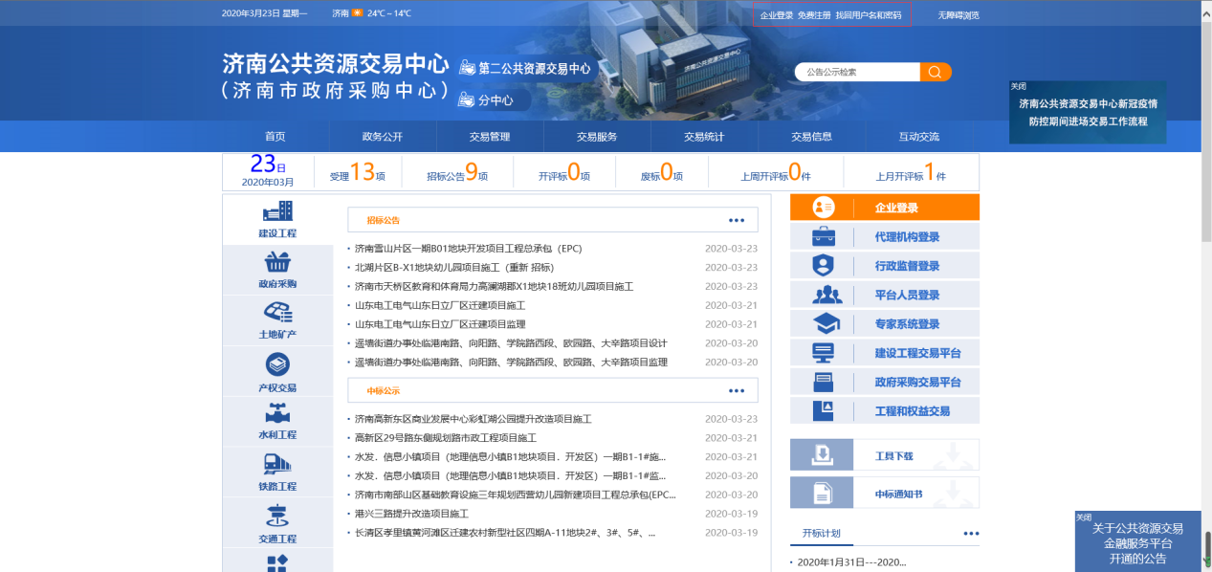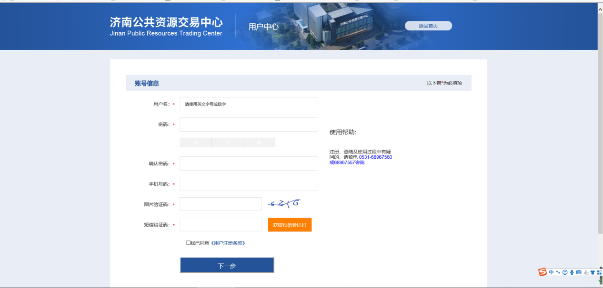

2.2济南公共资源数字证书办理流程
济南公共资源数字证书办理范围包括招标代理和投标单位。
- 企业在完成注册后，在交易中心首页找到交易服务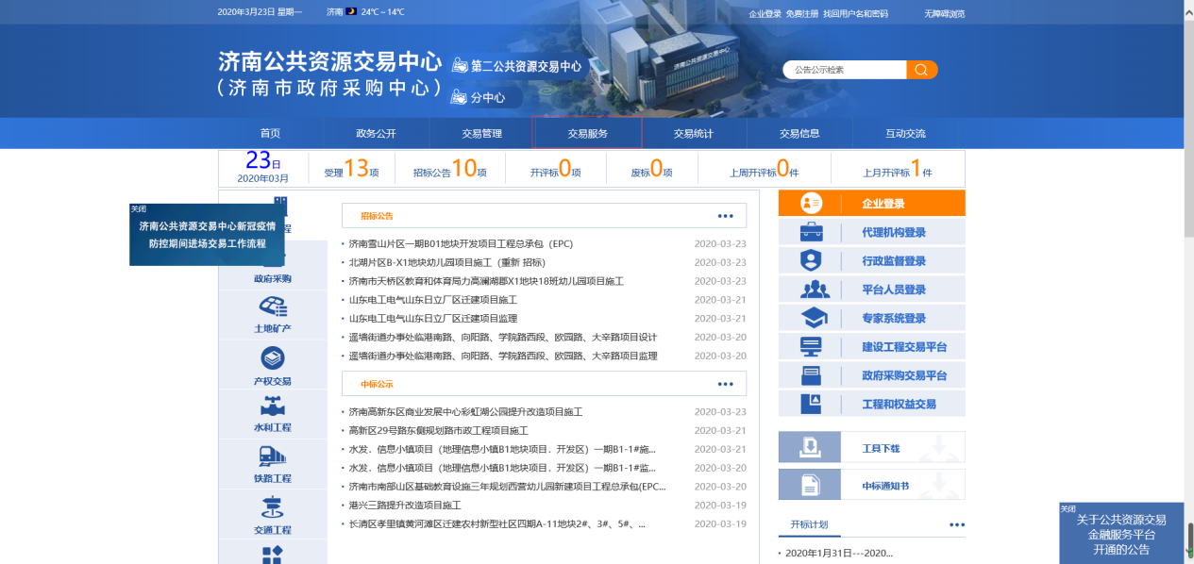

- 点开交易服务，找到CA办理介绍
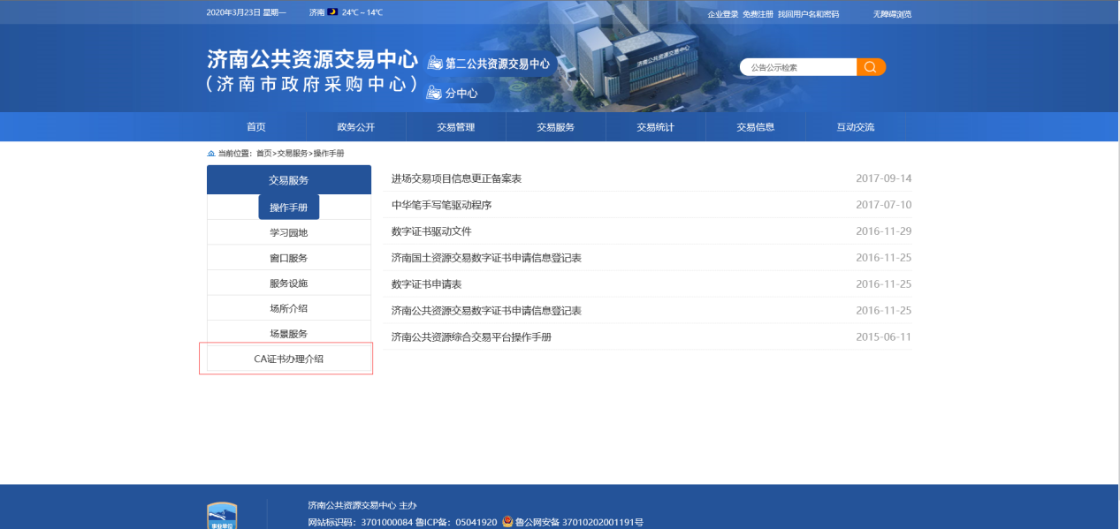
- 点开CA办理介绍。
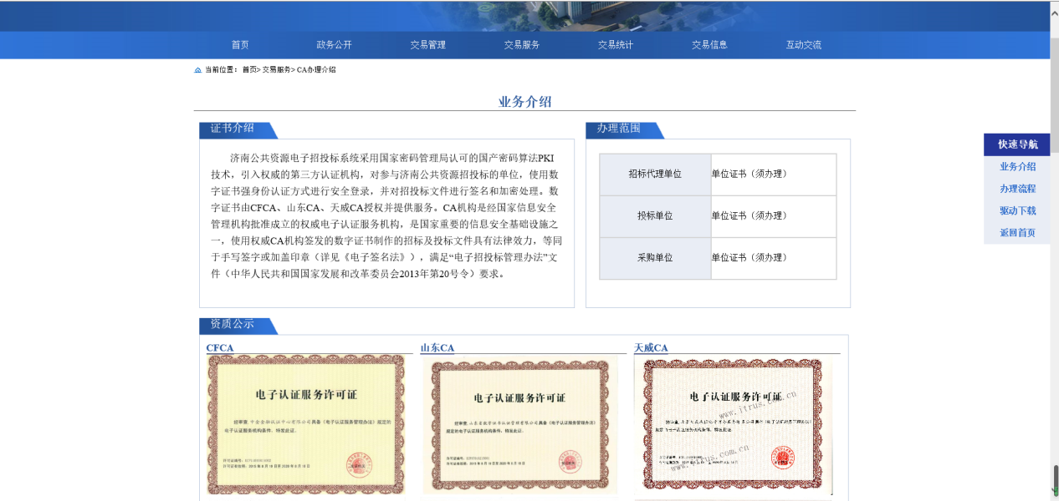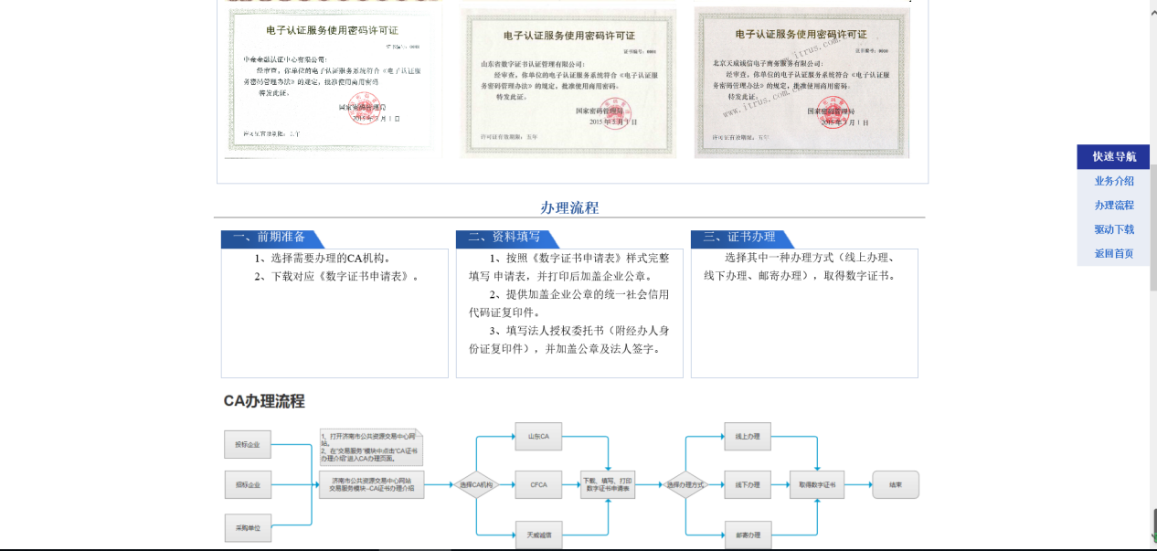
- 用户选择需要办理数字证书的CA机构，下载所选CA机构的申请表。
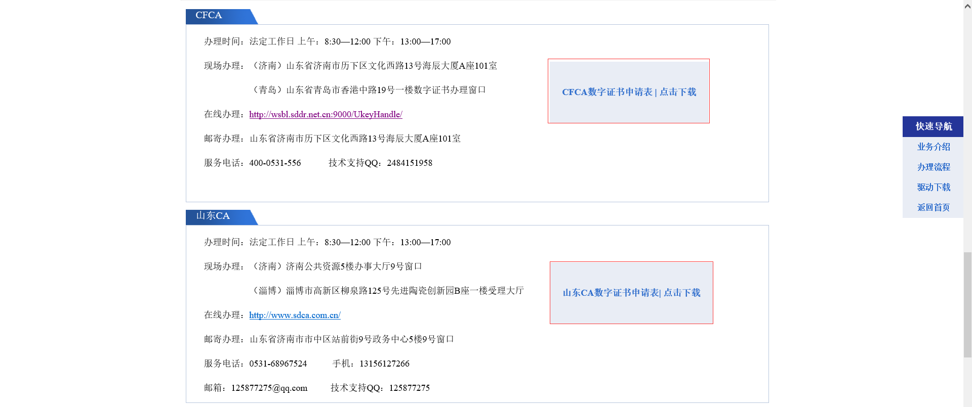
- 用户根据需要选择现场办理、邮寄办理和在线办理
①现场办理：用户按照申请表的要求提供纸质的申请表、授权书、营业执照复印件以及身份证复印件给办理人员核验，资料审核通过则予以办理。
②邮寄办理：选择邮寄办理的用户须将纸质申请表、授权书、营业执照复印件、回寄地址信息以及付款信息一并邮寄到办理处，资料审核通过，予以办理并邮寄。不通过电话通知其原因。
③在线办理：通过各CA机构推出的网上办理平台进行办理，点击对应机构在线办理链接，跳转在线申请平台。示例如下：
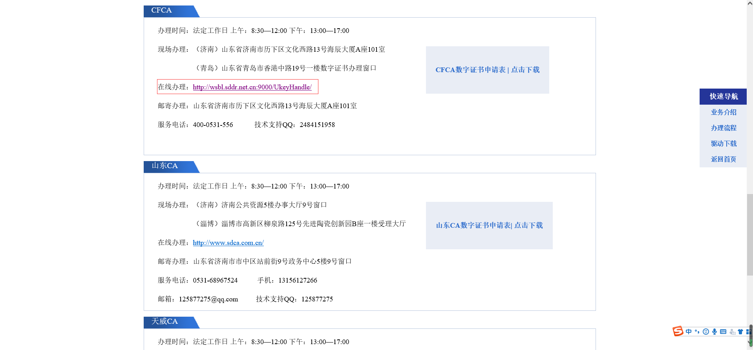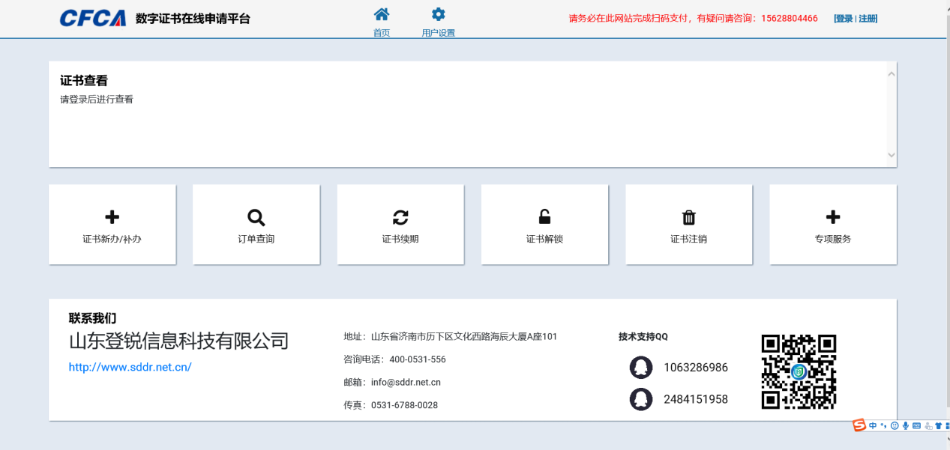
- 进入数字证书在线申请平台后，点击右上角注册，如果已经注册可直接登录。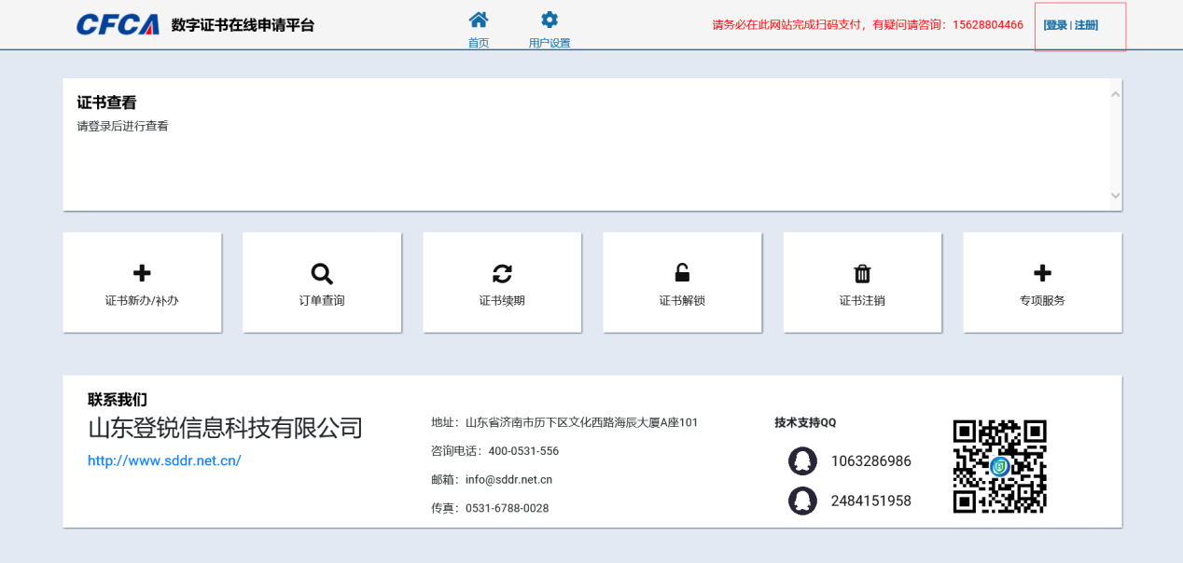
- 选择没有账号，前往注册，根据提示完成注册。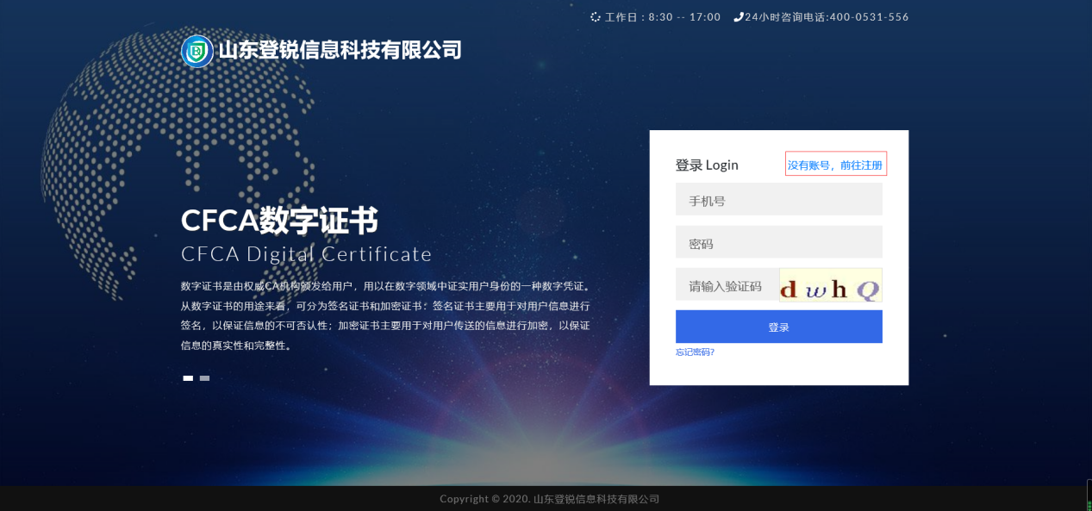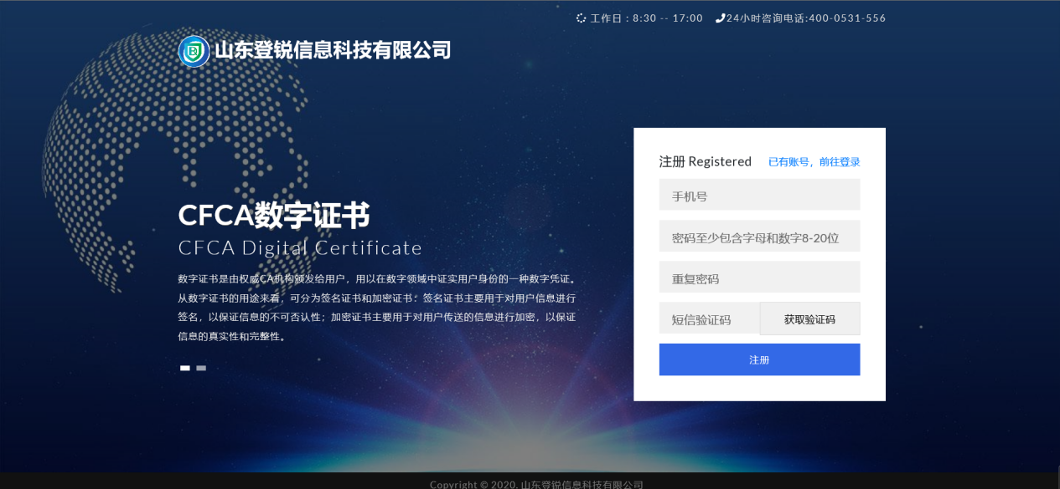
- 完成注册，即可直接登录。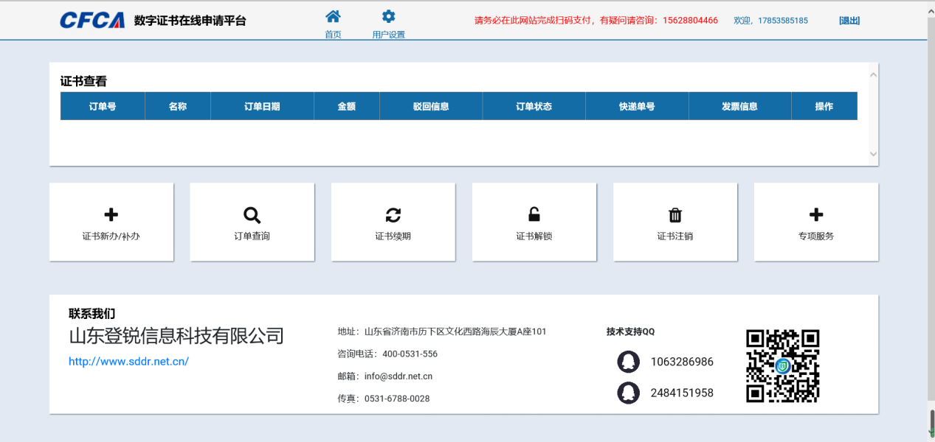
- 选择新办/补办,选择济南公共资源项目。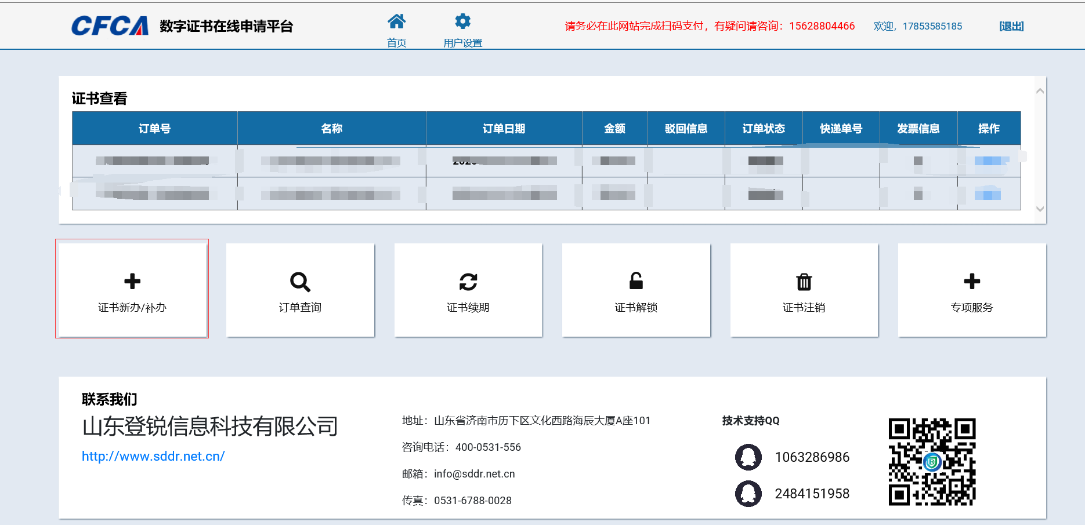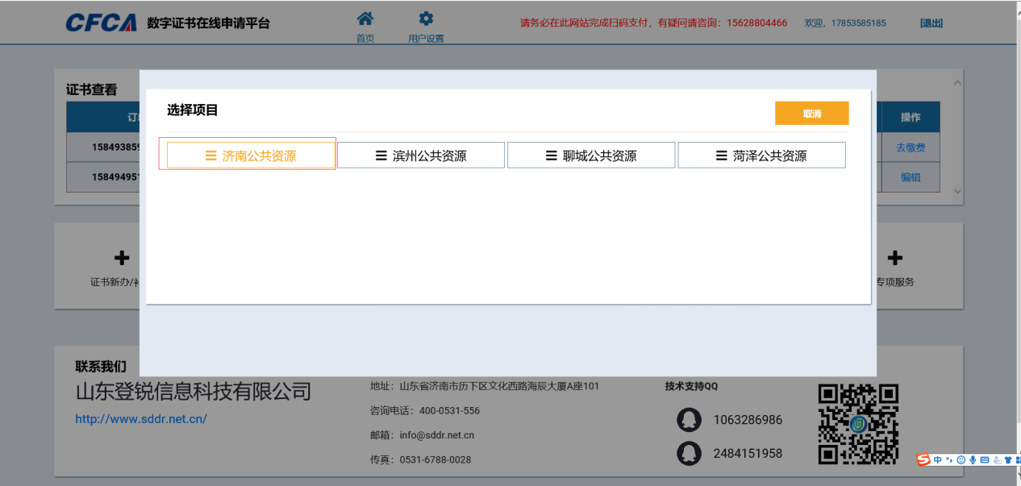
- 阅读数字证书服务协议，并同意该协议。点击确认并关闭。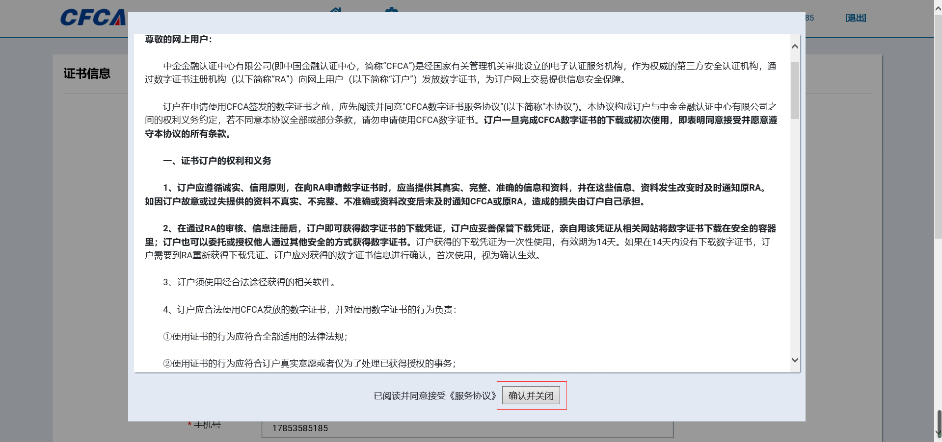
- 根据提示完成相关资料的填写，并提交填写的资料。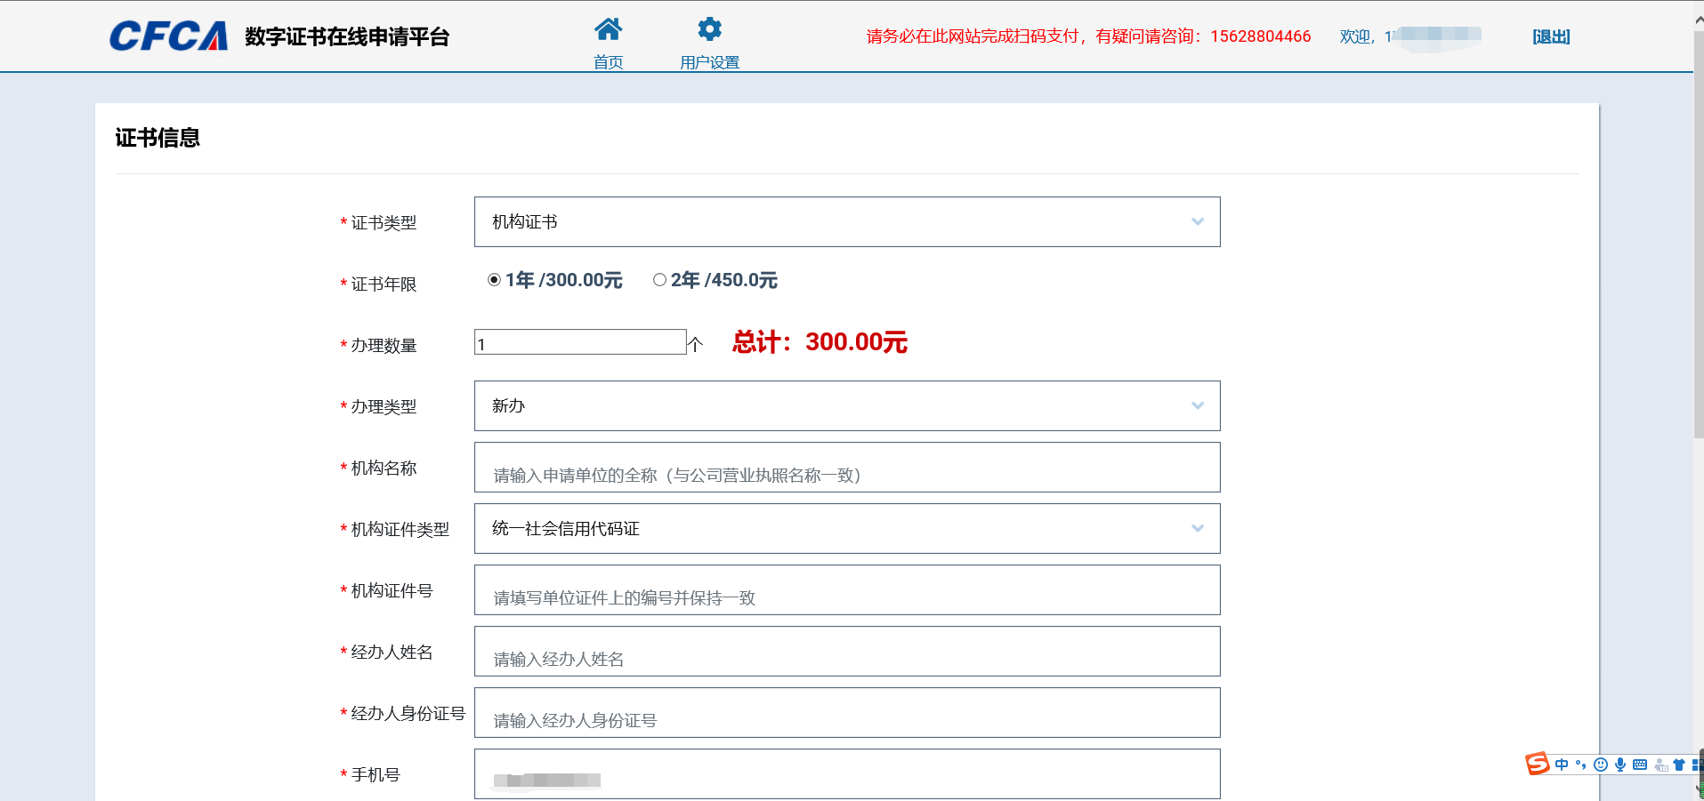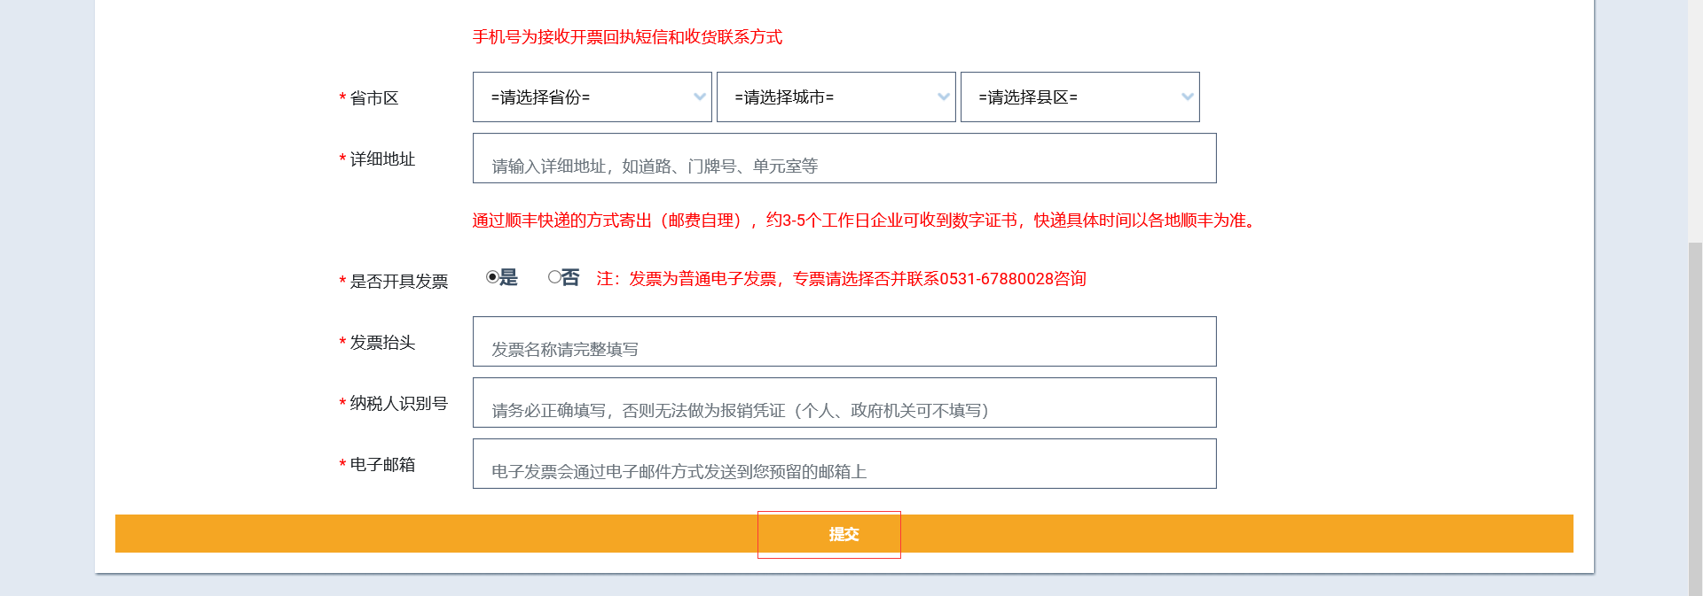
- 提交完资料会自动生成申请表和授权书，请将生成的申请表和授权书一并打印并按照要求填写。
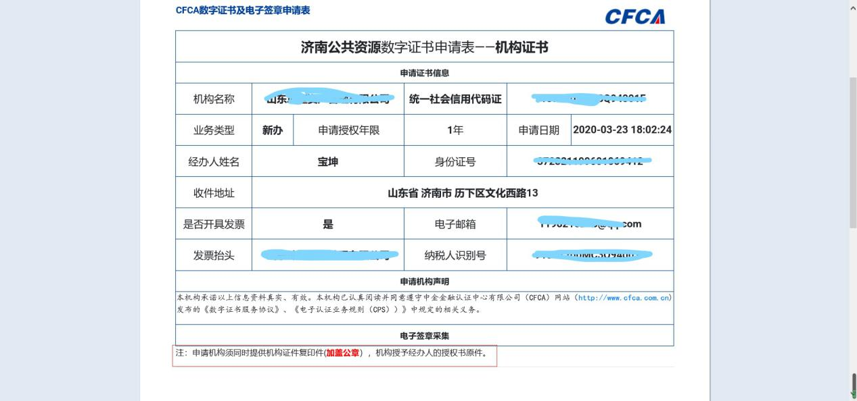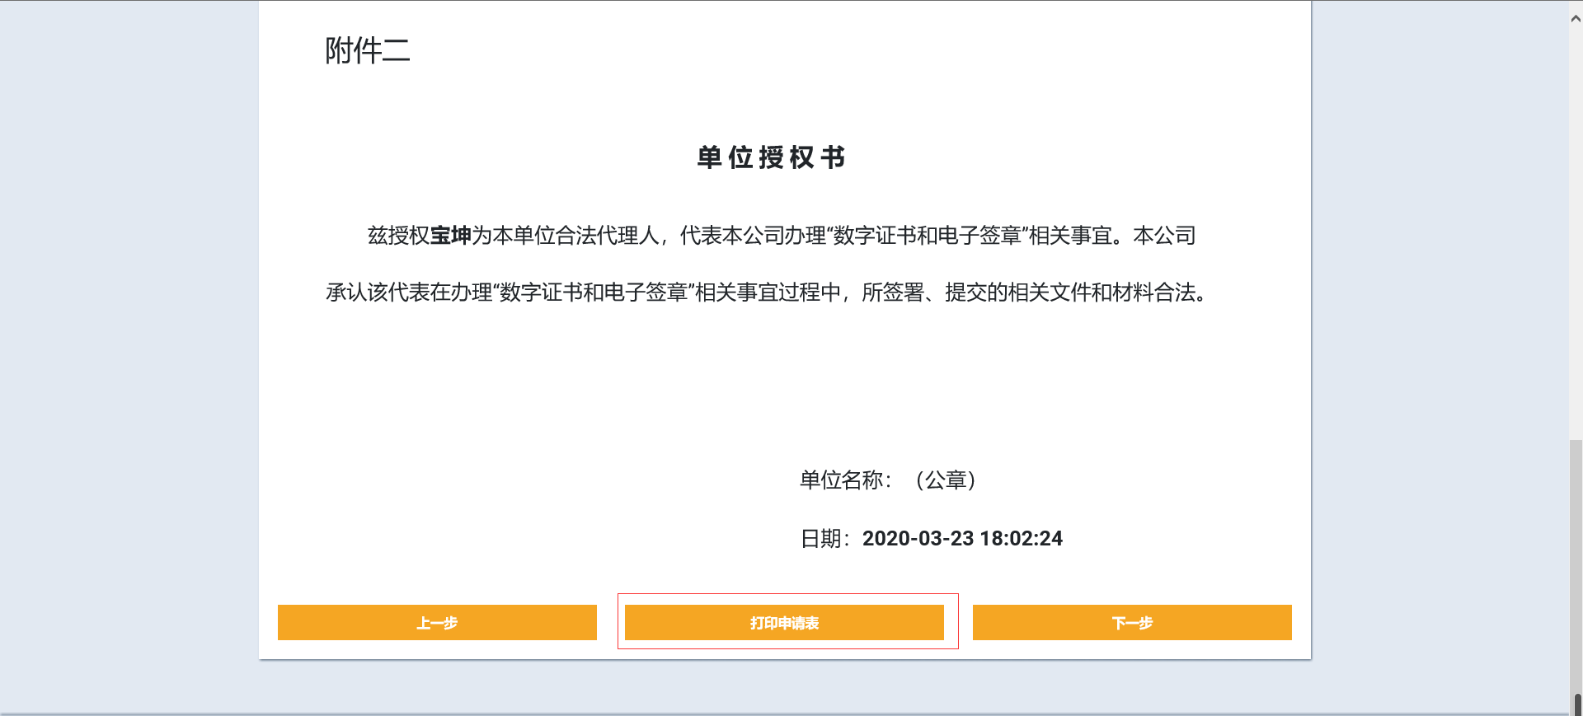
- 资料填写完成，将资料进行扫描，扫描完成点击下一步，按照要求上传附件并提交
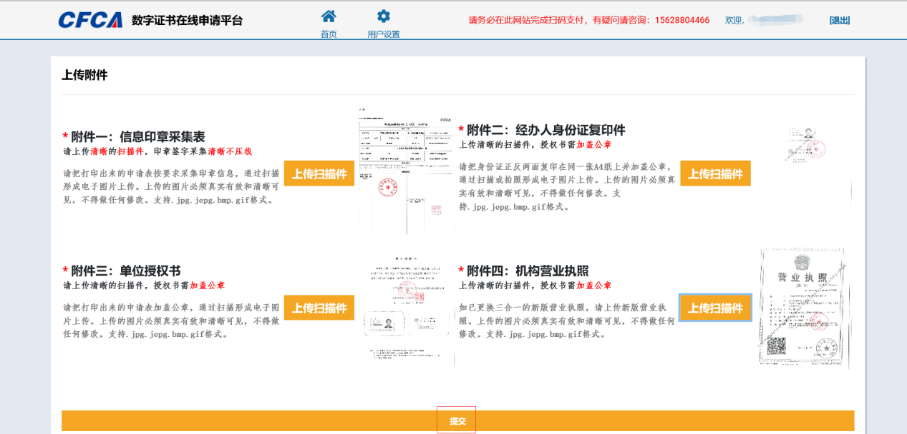

- 完成上述在线办理流程，可在系统首页查看订单状态，点击订单查询，可以查询申请是否被受理、完成和驳回状态，如果驳回会有短信通知，通知中会显示驳回的原因，在系统订单查询中也可查询，驳回的申请可通过重新修改资料，重新提交完成办理。
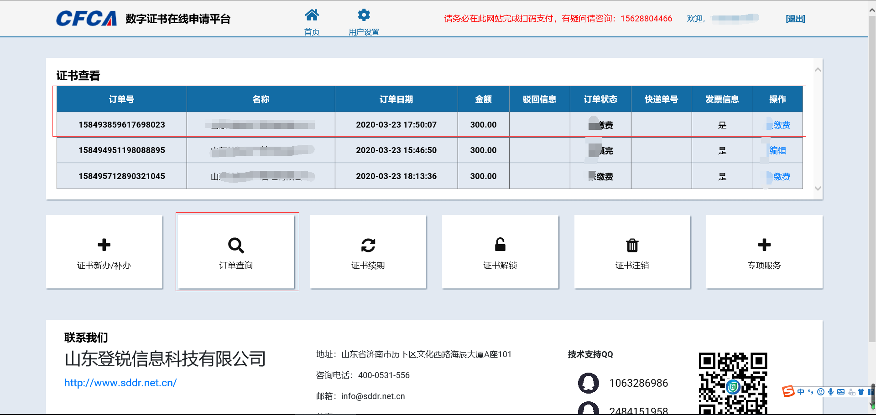
- 邮寄办理可通过拨打咨询电话获取快递单号；在线办理可通过订单查询获取快递单号。

3 数字证书使用指南

3.1下载驱动
济南公共资源交易中心首页>>交易服务>>CA办理介绍，页面最下方找到济南公共资源多CA统一认证中间件，点击下载运行安装。
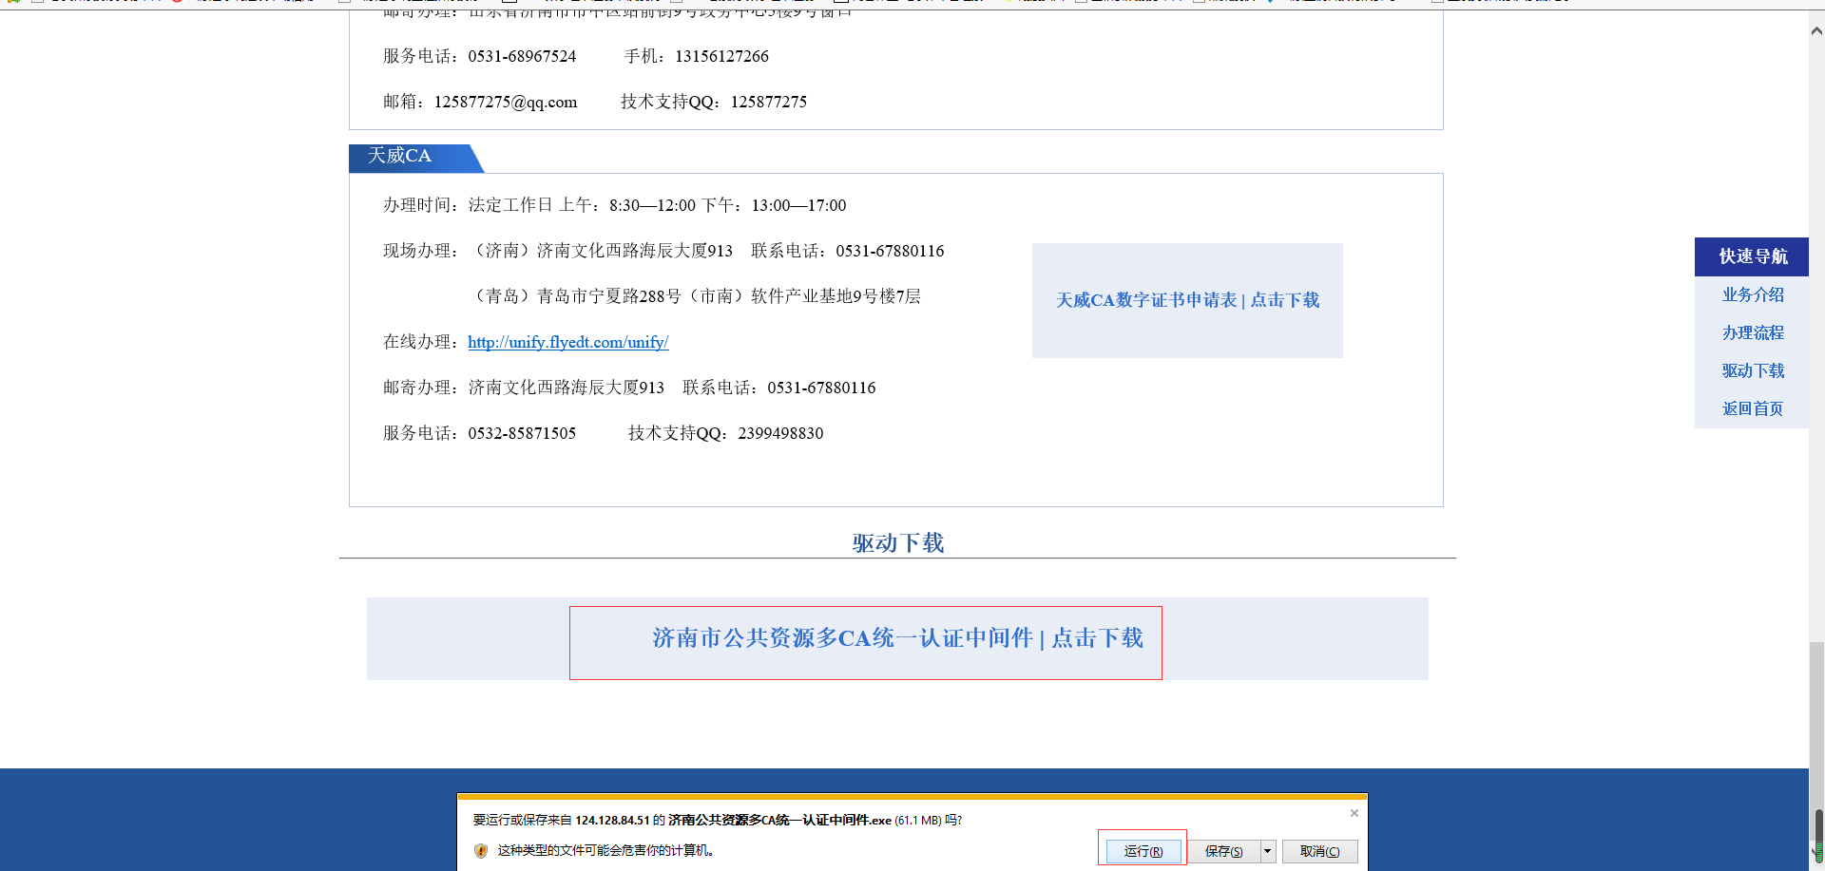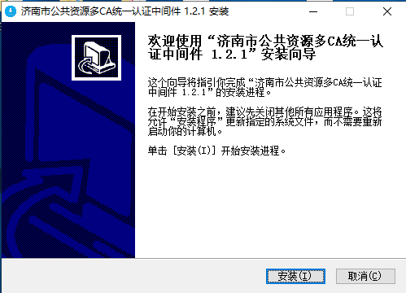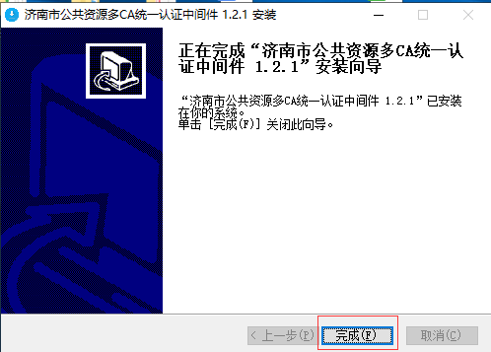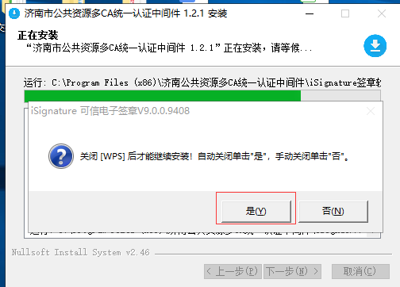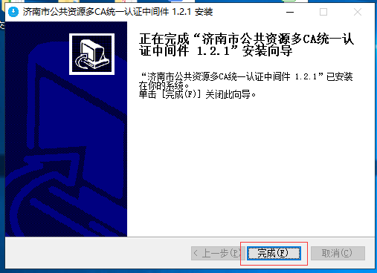
完成安装。

3.2查看证书信息
- 首先插入ukey。
- 点击任务栏右侧蓝白色图标。
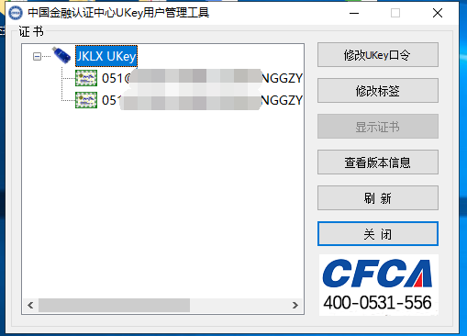
- 双击任意一条证书。
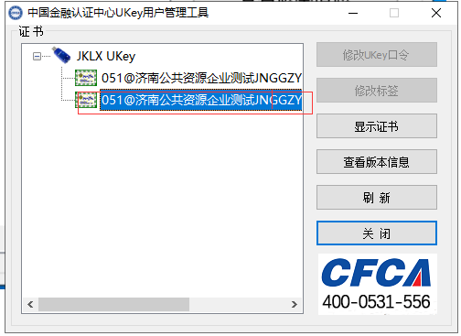
- 查看证书有效期。
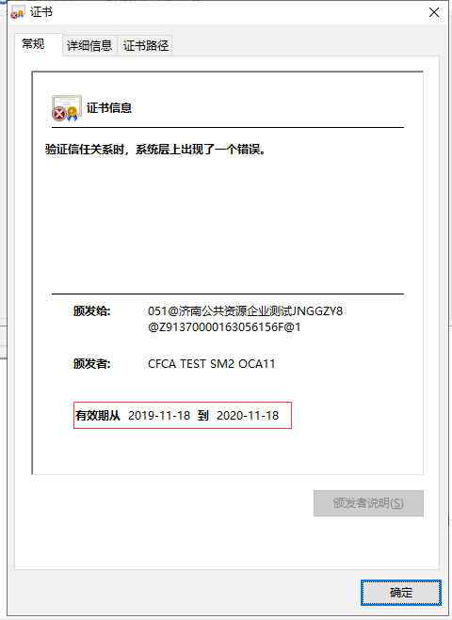
- 点击详细信息查看更多信息。
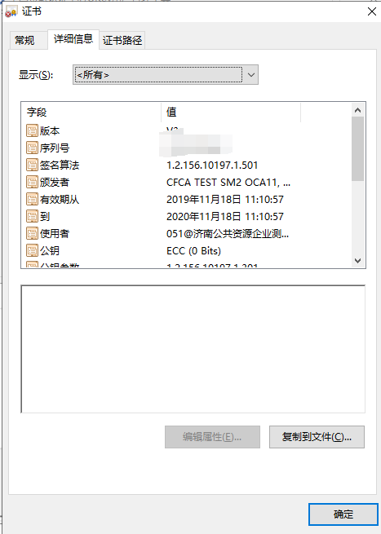

3.3平台操作
- 首先进入济南公共资源交易中心首页。
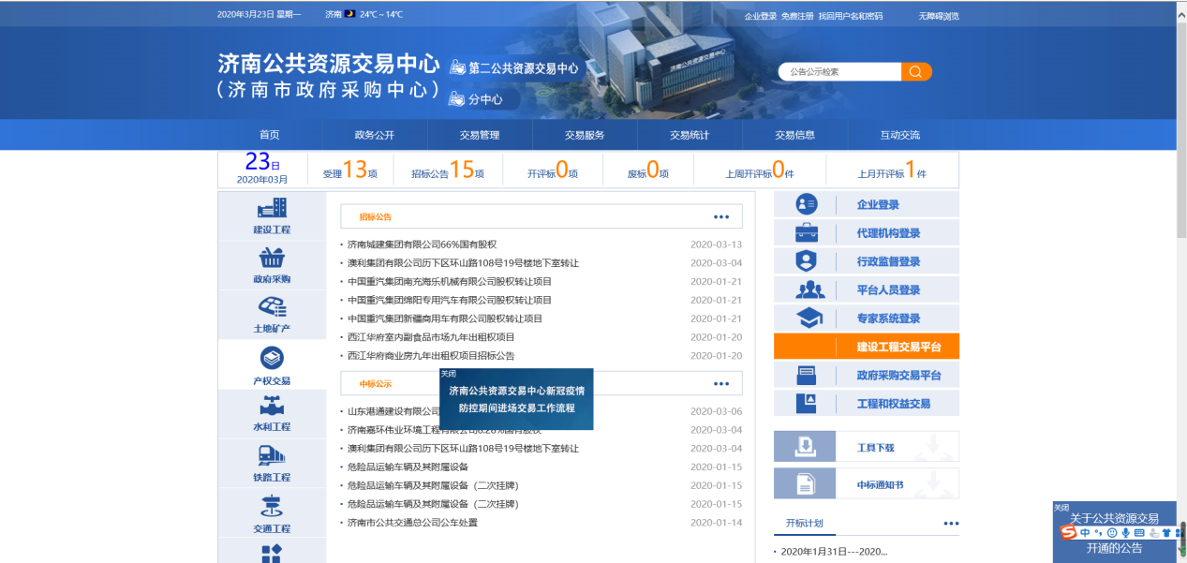
- 选择企业登录
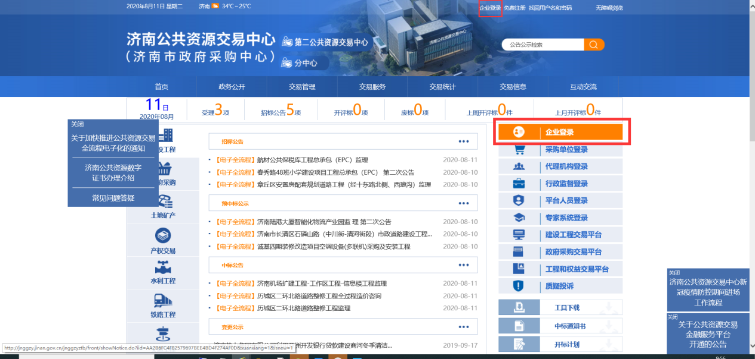

- 数字证书绑定（须插CA锁操作）
- 方式一：
用户使用账户和密码登陆系统，点击用户中心页面右上角的数字证绑定按钮，再点击新增出现绑定页面点击确定即可。

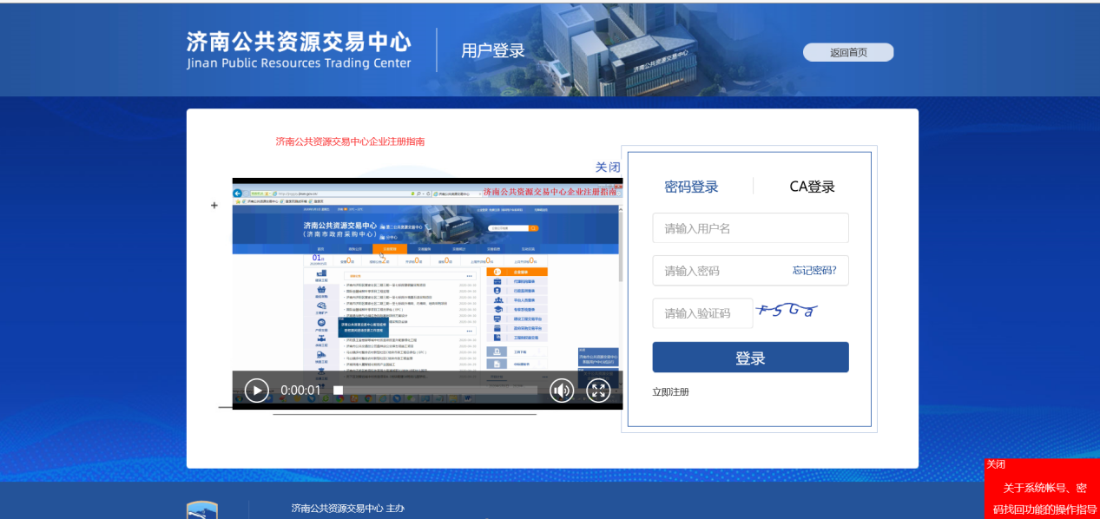
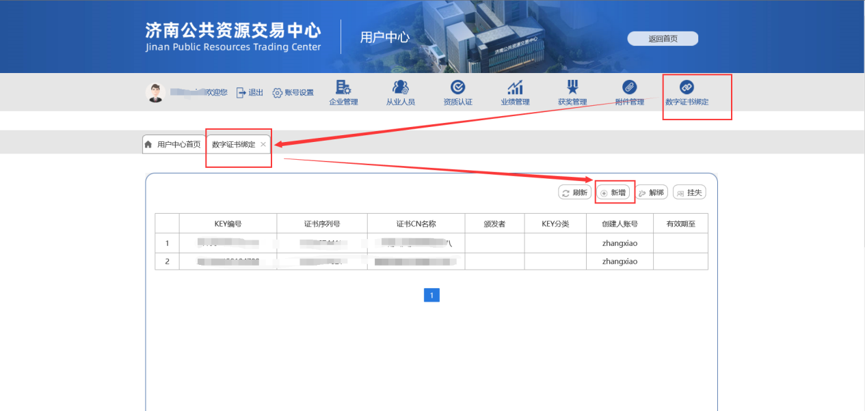
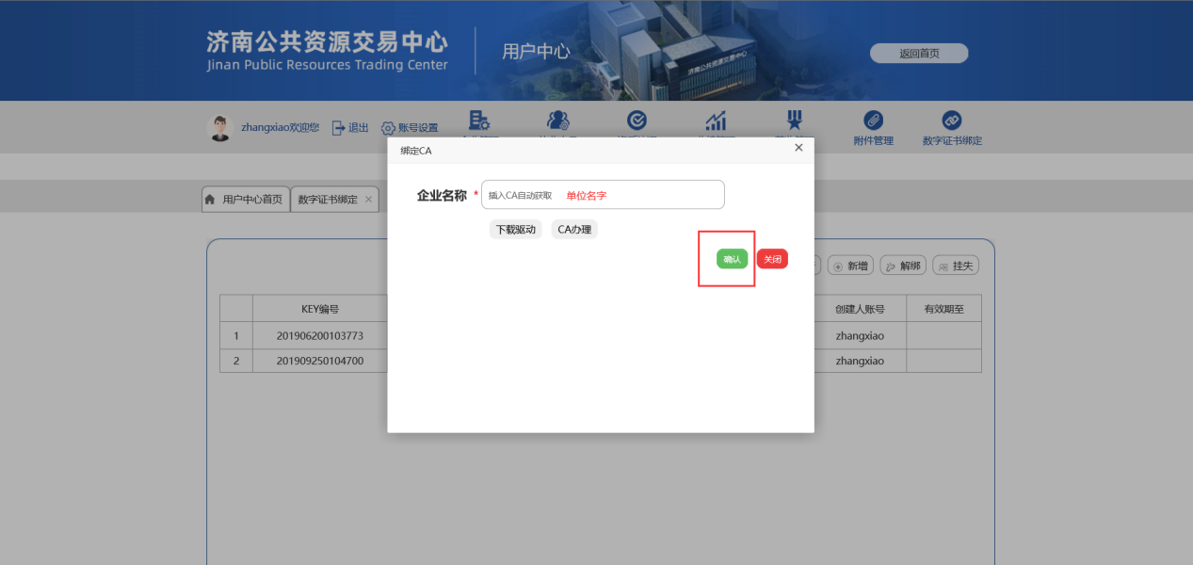
- 方式2：
用户在企业登陆界面选择CA登陆，根据系统提示将数字证书与账户进行绑定。
- 数字证书解绑
企业登陆用户中心，选择数字证书绑定可以查看之前绑定的数字证书信息，然后选择需要解绑的证书点击解绑即可解绑此证书。
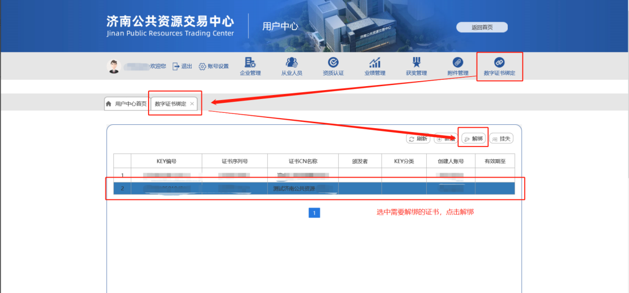
- 用户中心第三方业务业务系统跳转（浏览器支持ie10以上版本）
用户登陆用户中心选择需要跳转的第三方业务系统进行跳转，然后按照相应系统的操作流程进行操作即可。
